ESCUELA SUPERIOR POLITÉCNICA DEL LITORAL
FACULTAD DE INGENIERÍA MARÍTIMA, CIENCIAS BIOLÓGICAS, OCEANOGRÁFICAS
Y RECURSOS NATURALES

II EVALUACION DE INVERTEBRADOS (70 puntos)
Profesora: Dra. Alba Calles Fecha: 31 de Enero de 2012
GRUPO A. NOMBRE.............................................................
CONTESTE LAS SIGUIENTES PREGUNTAS:
Phyllum MOLLUSCA
- ¿Cuál es la función del pie en los moluscos?
- ¿Cómo es la rádula? ¿Cuál es la función de este órgano?
- ¿Dónde se localiza el corazón de un molusco?

Phyllum ARTHROPODA
- ¿Cuáles son los subphyllum en los que se divide el phyllum Arthropoda?
- ¿Qué son los pigmentos respiratorios? ¿Cuál es el pigmento respiratorio presente en algunos artrópodos? Cuál es la molécula análoga en los seres humanos?
- ¿Qué función cumplen los túbulos de Malpigio?
- Dentro del subphyllum Crustacea, qué clase tiene el mayor número de especies?
- Identifique una muestra de camarón proporcionada en el laboratorio.
- Reconozca las características de un Penaeus californiensis, Trachypenaeus byirdy y Cherax quadricarinatus.
- Haciendo uso de una clave taxonómica determine a qué especie corresponde los sgtes. Caracteres morfológicos: Rostro con dientes dorsales (5-8) y ventrales (3-8). Surco y carina adrostrales cortos, terminándose al nivel o un poco por detrás del diente epigástrico. Carina gastrofrontal ausente. Falgelo antenular más largo que el pedunculo antenular.

Phylllum ECHINODERMATA
- Bajo el stereomicroscopio localice la zona oral de un erizo de mar regular

ESCUELA SUPERIOR POLITÉCNICA DEL LITORAL
FACULTAD DE INGENIERÍA MARÍTIMA, CIENCIAS BIOLÓGICAS, OCEANOGRÁFICAS
Y RECURSOS NATURALES

II EVALUACION DE INVERTEBRADOS (70 pun tos)
Profesora: Dra. Alba Calles Fecha: 31 de Enero de 2012
GRUPO B. NOMBRE.............................................................
CONTESTE LAS SIGUIENTES PREGUNTAS:
Phyllum MOLLUSCA
- ¿A qué clase pertenecen los moluscos que poseen 6-88 pares de branquias bipectinadas?
- ¿Cómo se llaman los músculos que permiten el cierre de las valvas?
- Escriba el nombre científico de la concha prieta

Phyllum ARTHROPODA
- ¿Cómo se llama el caparazón externo rígido de artrópodos? De qué sustancia está hecho?
- ¿Cuál es el tipo de sistema circulatorio de los artrópodos actuales? ¿Estos animales tienen corazón y pigmentos respiratorios?
- Dentro del subphyllum Crustacea, qué clase tiene el mayor número de especies?
- En qué segmento toráxico se localizan los gonoporos femeninos y masculinos de un malascostraco?
- Identifique una muestra de camarón proporcionada en el laboratorio
- Reconozca las características de un Penaeus stylirostris, Macrobrachium c.f tenellum y Cherax quadricarinatus.
- Haciendo uso de una clave taxonómica determine a qué especie corresponde los sgtes. Caracteres morfológicos: Rostro con dientes dorsales (8-11) y ventrales . Surco y carina adrostrales largos, sobrepasando ampliamente el nivel del diente epigástrico. Llegando frecuentemente hasta cerca del borde posterior del caparazón, parte posterior del surso adrostral casi recta. Carina gastrofrontal presente y bien definida, carina gastro-orbital larga, cubriendo por lo menos 4/5 de la distancia entre la espina hepática y el margen orbital.

Phylllum ECHINODERMATA
- Bajo el stereomicroscopio localice la zona aboral de una estrella de brazos frágiles

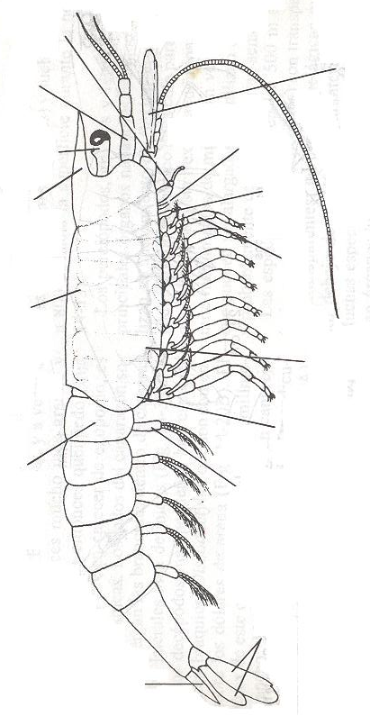
IDENTIFIQUE LAS PARTES DE UN CRUSTACEO

